# Form Pendaftaran WOW SI 2020

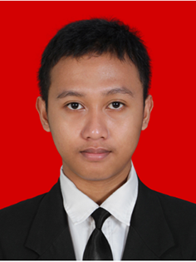

|  |  |  |
| --- | --- | --- |
| Nama Lengkap | : Andhika Mifta Alauddin |  |
| NIM | : 195150401111007 |  |
| Tempat, Tanggal Lahir | : Pasuruan, 23 Mei 2001 | Foto 3x4 |
| No. HP | : 082237320095 |  |
| Alamat di Malang | : Jl. Sumbersari 286A, Lowokwaru |  |
| Hobi | : Mendengarkan musik, Menonton film |  |
| E-Mail | : [andhikaff15@gmail.com](mailto:andhikaff15@gmail.com) |  |
| ID Line | : @andhika2305 |  |
| Divisi yang Dipilih | : 1. Pendamping |  |
|  | 2. Humas |  |
| Alasan Memilih Divisi | : 1. Ingin mengenal keluarga baru KBMSI dan memberikan pengenalan budaya KBMSI kepada keluarga baru |  |
|  | 2. Ingin menjalin komunikasi yang baik dengan keluarga baru KBMSI serta pihak-pihak yang terkait dengan acara ini |  |
|  |  |  |

Pengalaman Organisasi dan Kepanitiaan

|  |  |  |  |
| --- | --- | --- | --- |
| No. | Organisasi/Kepanitiaan | Jabatan/Divisi | Tahun |
|  | Eksekutif Mahasiswa Sistem Informasi | Staff Medkominfo | 2020-2021 |
|  | Lembaga Pers Mahasiswa “Display” | Staff Reportase | 2020-2021 |
|  | Pemilihan Ketua Angkatan 2019 | Staff Acara | 2019 |
|  | LKS SMK Kota Malang | IT Support | 2017 |
|  | PT. Imajiku Yogyakarta | Internship | 2018 |
|  | Moba Cup 2018 | Koordinator Kesekretariatan | 2018 |

Tuliskan kelebihan dan kekurangan diri kamu!

|  |
| --- |
| Saya adalah orang yang gampang berbaur dengan lingkungan dan orang-orang baru dengan cepat. Selain itu, saya adalah orang yang cepat belajar hal baru dan tidak ragu untuk mencobanya. Saya juga orang yang antusias ketika bertemu orang-rang baru. Terkadang, saya memikirkan dengan teliti keputusan-keputusan yang akan saya ambil beserta resikonya dan ketika saya sudah mengambil sebuah keputusan maka saya akan menerima apapun resiko yang akan ditimbulkan dari keputusan tersebut. Namun, terkadang saya kehilangan mood untuk mengerjakan sesuatu, tetapi ketika sudah mendapatkan mood itu kemabali, maka saya akan mengerjakan hal tersebut dengan lebih serius. Selain itu, terkadang saya lupa akan hal-hal kecil, tapi ketika hal tersebut terjadi maka saya akan mencoba segala cara untuk mengingat hal tersebut. |

Demikian, formulir ini saya isi dengan sebenar-benarnya untuk dipergunakan sebagaimana mestinya. Apabila dikemudian hari saya terbukti melakukan pemalsuan data, maka saya siap diberhentikan dengan tidak hormat.

Malang, 21 April 2020

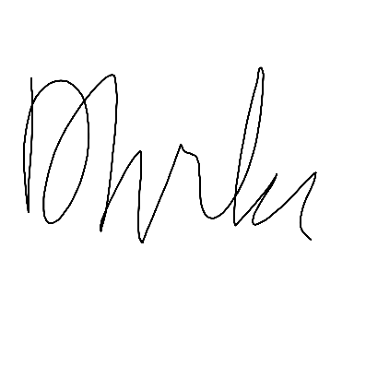

Pendaftar

(Andhika Mifta Alauddin)

Surat Perjanjian Kepanitiaan WOW SI 2020

Yang bertanda tangan dibawah ini,

Nama : Andhika Mifta Alauddin

NIM : 195150401111007

Angkatan : 2019

Apabila berhasil mengikuti kepanitiaan WOW SI 2020 akan berjanji untuk :

1. Bertanggung jawab sepenuhnya untuk melaksanakan tugas sebaik-baiknya
2. Berkomitmen penuh didalam kepanitiaan
3. Bersedia menjalankan hukuman yang diberikan jika melanggar aturan

Demikian surat perjanjian ini dibuat. Atas perhatiannya kami ucapkan terima kasih.

Malang, 21 April 2020

Pendaftar

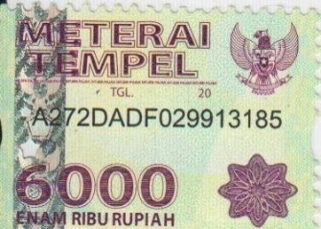

Materai

Rp.6000

(Andhika Mifta Alauddin)

Catatan :

1. Sertakan 1 lembar scan KTM dan 2 lembar foto 3x4 (1 Ditempel 1 Terlampir dalam bentuk scan).
2. Sertakan scan sertifikat organisasi/kepanitiaan dan prestasi yang dimiliki.
3. Sertakan portofolio bagi yang mendaftar divisi DDM.
4. Formulir diisi dengan diketik menggunakan font arial 12 warna biru dan disimpan dalam bentuk pdf.
5. Tanda tangan dan materai dalam bentuk scan.
6. Semua berkas disimpan di dalam satu folder.
7. Tuliskan nama, pilihan divisi pertama, pilihan divisi kedua (Nama-pilihan divisi pertama-pilihan divisi kedua) pada folder.
8. Folder di kumpulkan dalam bentuk zip/rar pada saat screening.